公司法（2023年修订）中那些与税收有关的条款

一、个人股权转让的原值与实缴出资额相关，但并不能简单以国家企业信用信息公示系统公示的实缴出资额作为个人股权转让原值。

1、《国家税务总局关于发布<股权转让所得个人所得税管理办法（试行）>的公告》（国家税务总局公告2014年第67号）
第十五条 个人转让股权的原值依照以下方法确认：
（一）以现金出资方式取得的股权，按照实际支付的价款与取得股权直接相关的合理税费之和确认股权原值；
（二）以非货币性资产出资方式取得的股权，按照税务机关认可或核定的投资入股时非货币性资产价格与取得股权直接相关的合理税费之和确认股权原值；
（三）通过无偿让渡方式取得股权，具备本办法第十三条第二项所列情形的，按取得股权发生的合理税费与原持有人的股权原值之和确认股权原值；
（四）被投资企业以资本公积、盈余公积、未分配利润转增股本，个人股东已依法缴纳个人所得税的，以转增额和相关税费之和确认其新转增股本的股权原值；
（五）除以上情形外，由主管税务机关按照避免重复征收个人所得税的原则合理确认股权原值。
第十六条 股权转让人已被主管税务机关核定股权转让收入并依法征收个人所得税的，该股权受让人的股权原值以取得股权时发生的合理税费与股权转让人被主管税务机关核定的股权转让收入之和确认。
第十七条 个人转让股权未提供完整、准确的股权原值凭证，不能正确计算股权原值的，由主管税务机关核定其股权原值。
第十八条 对个人多次取得同一被投资企业股权的，转让部分股权时，采用“加权平均法”确定其股权原值。
2、新股东的初始投资资本，既包括支付给原股东的转让价款，也包括按照合同约定承担的后续出资义务。

二、有限责任公司股东认缴的出资额如果自公司成立之日起五年内未缴足的，该企业对外借款所发生的利息，相当于投资者实缴资本额与在规定期限内应缴资本额的差额应计付的利息，其不属于企业合理的支出，应由企业投资者负担，不得在计算企业应纳税所得额时扣除。
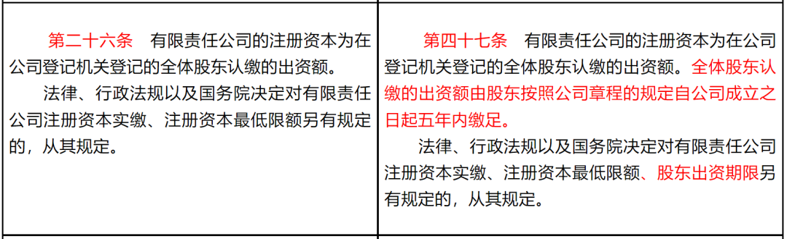
企业注册资本实行认缴登记制后，股东对其认缴出资额、出资方式、出资期限等事项，明确由股东自主约定，并记载于公司章程。
国税函[2009]312号文件中所称的“规定的期限”应当是公司章程或者投资者约定的出资时间，如果一个出资者既未违反公司章程的规定，也未违反出资合同的规定，向银行贷款所发生的利息支出是可以进行税前扣除的。但是公司法（2023修订，自2024年7月1日起施行）第四十七条规定，有限责任公司的注册资本为在公司登记机关登记的全体股东认缴的出资额。全体股东认缴的出资额由股东按照公司章程的规定自公司成立之日起五年内缴足。有限责任公司股东认缴的出资额如果自公司成立之日起五年内未缴足的，该企业对外借款所发生的利息，相当于投资者实缴资本额与在规定期限内应缴资本额的差额应计付的利息，其不属于企业合理的支出，应由企业投资者负担，不得在计算企业应纳税所得额时扣除。国税函[2009]312号王者归来。

三、股权、债权出资不涉及增值税，但涉及到所得税
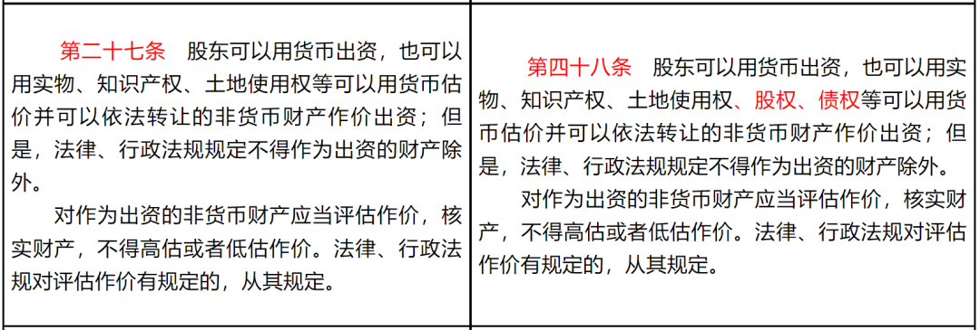
1、股权非股票，股权出资不是属于金融商品转让，不属于增值税的征税范围。
2、债权出资，要分几种情况：（1）以非债券的债权出资不涉及增值税。财税〔2016〕36号附件1的销售服务、无形资产、不动产注释规定，其他金融商品转让包括基金、信托、理财产品等各类资产管理产品和各种金融衍生品的转让。非债券的债权转让不属于资产管理产品，也不属于金融衍生品，因此，以非债券的债权出资不涉及增值税。（2）以国债、地方政府债、金融债券和企业债券出资，属于财税〔2016〕36号附件1规定的金融商品转让，属于增值税征收范围，应按卖出价减去买入价的差额计算缴纳增值税。
3、以股权、债权出资均涉及到企业所得税或个人所得税。（1）一般性税务处理。（2）特殊性税务处理。

四、公司取得股东逾期出资所支付的利息，其实是赔偿金，所谓的利息只是赔偿金的计算方式
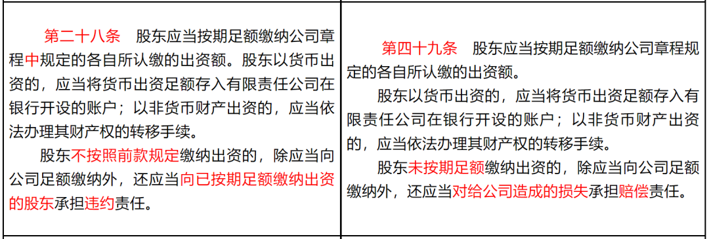
公司取得股东逾期出资所支付的利息，并不存在资金借贷行为，只是逾期出资的赔偿金计算方式，虽冠以“利息”的名义，实质是对逾期出资的违约赔偿金，不是经营行为，所以不属于增值税的应税范围。
公司取得的利息，并不属于企业的经营行为，为股东们基于公平原则与股东会决议要求逾期出资的股东应向公司支付利息，是逾期出资股东对公司的赠与，在会计上应做增加资本公积处理，属于《国家税务总局关于企业所得税应纳税所得额若干问题的公告》（国家税务总局公告2014年第29号 ）
第二条规定的“不计入企业的收入总额“的情形。

五、失权股东应当依法转让的股权，其转让价格或是公司回购的价格如何确定？
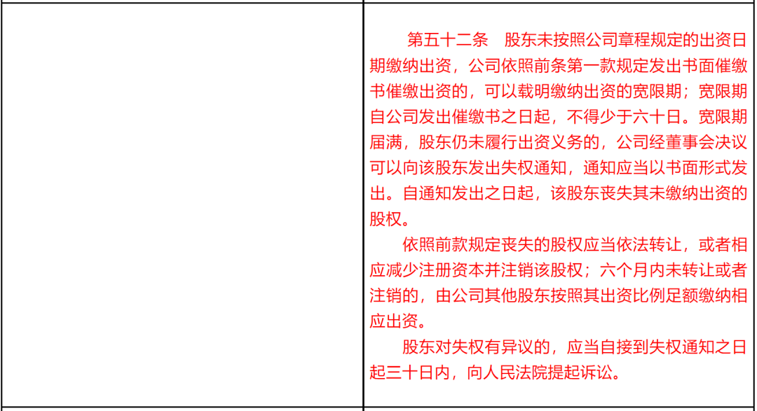
根据《国家税务总局关于发布<股权转让所得个人所得税管理办法（试行）>的公告》（国家税务总局公告2014年第67号）规定，
第三条 本办法所称股权转让是指个人将股权转让给其他个人或法人的行为，包括以下情形：...... （二）公司回购股权；对于失权股东应当依法转让的股权，其转让价格或是公司回购的价格是否可以适用国家税务总局公告2014年第67号第十三条符合下列条件之一的股权转让收入明显偏低，视为有正当理由：......（四）股权转让双方能够提供有效证据证明其合理性的其他合理情形。

六、丧失股东资格的日期是否认定为股权转让完成的时点？
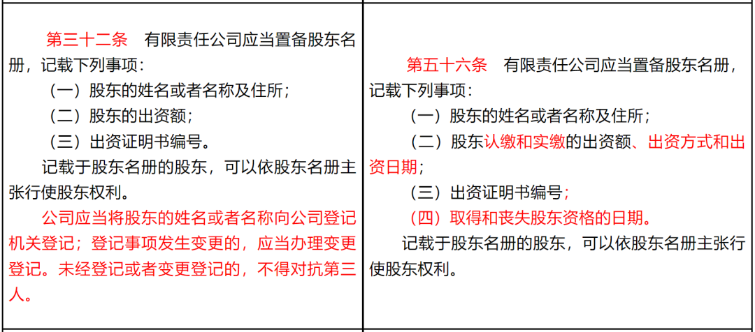


七、未实缴出资的股权转让，受让人未按期足额缴纳出资的，
转让人对受让人未按期缴纳的出资承担补充责任。


八、资本公积可以弥补公司的亏损，有可能会出现一些公司通过股东增资，进入资本公积，资本公积
再弥补公司亏损，可以在不交企业所得税的前提下实现未分配利润转正，以满足ipo的指标要求。
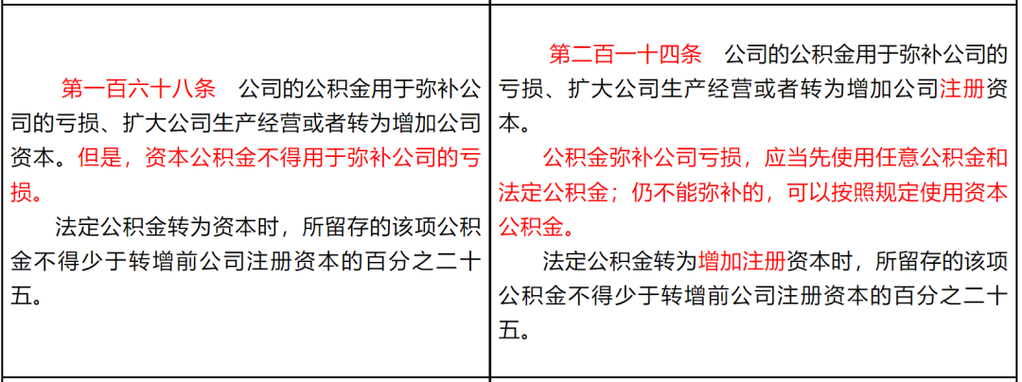

九、有的公司为了方便结算，将公司资金通过个人卡进行存取与交易，把个人卡作为“其他货币资金”管理，
虽然收入与支出都在会计上体现，也按规定进行纳税申报，但是还是违反公司法的规定。
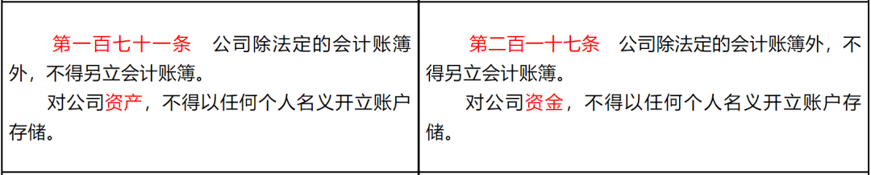

十、公司减少注册资本，应当按照股东出资或者持有股份的比例相应减少出资额或者股份，
不同比例减资可以会被认定为无合理的商业目的，从而进行所得税纳税调整。
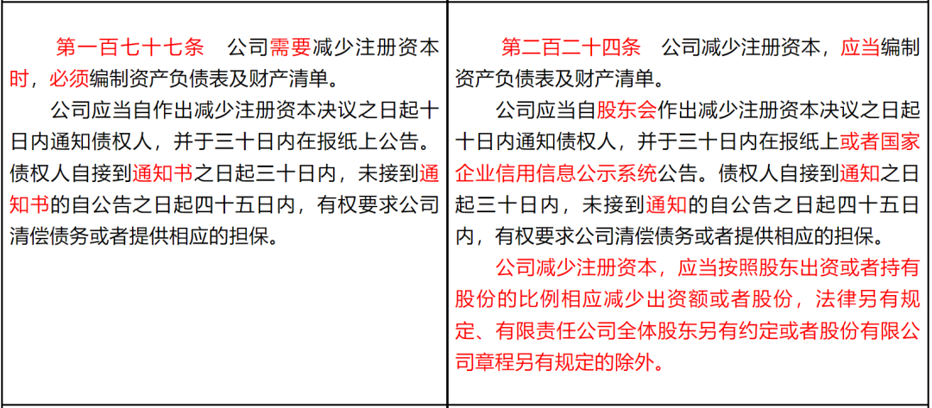

十一、简易程序注销，如果公司在存续期间有偷漏税行为，
股东应当对注销登记前的债务（欠税也是一种债务）承担连带责任。


